实验报告
姓名：叶洪波
学号：PB05000622
实验题目
碰撞过程中守恒定律的研究
实验目的
利用气垫导轨研究一维碰撞的三种情况，验证动量守恒和能量守恒定律。
实验仪器
气垫导轨，滑块，物理天平，挡光片，数字计时器，弹簧钢圈，尼龙搭扣，金属碰撞器
实验原理
如果一个力学系统所受合外力为零或在某方向上的合外力为零，则该力学系统总动量守恒或在某方向上守恒，即
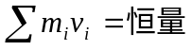
实验中用两个质量分别为m₁、m₂的滑块来碰撞，若忽略气流阻力，根据动量守恒有
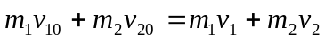
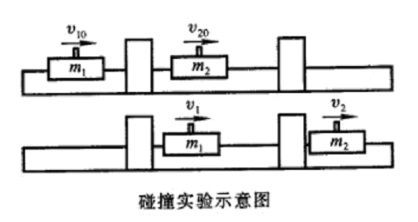
对于完全弹性碰撞，要求两个滑行器的碰撞面有用弹性良好的弹簧组成的缓冲器，我们可用钢圈作完全弹性碰撞器；对于完全非弹性碰撞，碰撞面可用尼龙搭扣、橡皮泥或油灰；一般非弹性碰撞用一般金属如合金、铁等，无论哪种碰撞面，必须保证是对心碰撞。
当两滑块在水平的导轨上作对心碰撞时，忽略气流阻力，且不受他任何水平方向外力的影响，因此这两个滑块组成的力学系统在水平方向动量守恒。实验中碰撞前后滑块运动方向保持不变，可以将矢量式变成标量式。
- 完全弹性碰撞
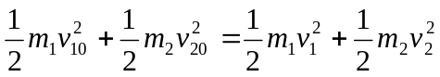
可解得碰撞后的速度为
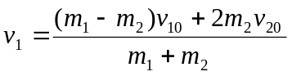
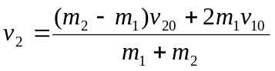
如果v₂₀=0，则有
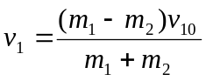
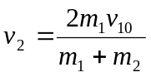
动量损失率为
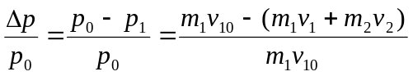
能量损失率为
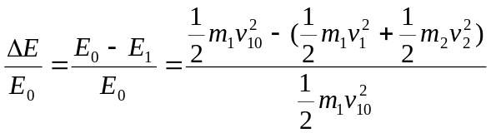

- 完全非弹性碰撞
碰撞后，二滑块粘在一起以同一速度运动，即为完全非弹性碰撞。
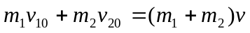
在实验中，让v₂₀=0，则有
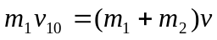
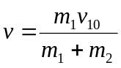
动量损失率
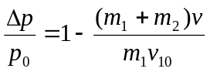
动能损失率
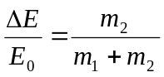

- 一般非弹性碰撞
碰撞定律：碰撞后两物体的分离速度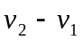与碰撞前两物体的接近速度成正比，比值称为恢复系数，即
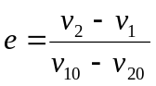
恢复系数e由碰撞物体的质料决定。
一般情况下0<e<1，当e=1时，为完全弹性碰撞；e=0时，为完全非弹性碰撞。
实验内容
研究三种碰撞状态下的守恒定律
实验数据
大滑块上挡光片的挡光距离s₁=((40.02+40.04+40.02)-(10.00+10.00+10.00))/3=30.03(mm)
小滑块上挡光片的挡光距离s₂=((40.00+39.98+40.00)-(10.00+10.00+9.98))/3=30.00(mm)
s11 | s12 | s21 | s22
40.02 | 10.00 | 40.00 | 10.00
40.04 | 10.00 | 39.98 | 10.00
40.02 | 10.00 | 40.00 | 9.98

- 取两滑块m₁、m₂，且m₁>m₂，用物理天平称m₁、m₂的质量（包括挡光片）。将两滑块分别装上弹簧钢圈，滑块m₂置于两光电门之间（两光电门距离不可太远），使其静止，用m₁碰m₂，分别记下m₁通过第一个光电门的时间Δt₁₀和经过第二个光电门的时间Δt₁，以及m₂通过第二个光电门的时间Δt₂，重复五次，记录所测数据，数据表格自拟，计算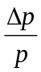、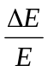。
完全弹性碰撞的实验数据
大滑块的质量m1(g) | 小滑块的质量m2(g)
328.6 | 177.1
328.6 | 177.1
328.6 | 177.1
大滑块的质量m₁=(328.6+328.6+328.6)/3=328.6(g)
小滑块的质量m₂=(177.1+177.1+177.1)/3=177.1(g)
第n次实验 | 大滑块经过第一个光电门的时间 t10(ms) | 大滑块经过第二个光电门的时间 t11(ms) | 小滑块经过第二个光电门的时间 t21(ms)
1 | 27.44 | 93.43 | 21.49
2 | 23.00 | 79.66 | 18.22
3 | 20.27 | 71.78 | 15.97
4 | 26.16 | 88.93 | 20.51
5 | 23.80 | 81.59 | 18.87
经过计算得到（输入计算机后输出）：
第n次实验 | 1 | 2 | 3 | 4 | 5
dP/P | 0.018 | 0.031 | 0.034 | 0019 | 0.029
dE/E | 0.012 | 0.019 | 0.010 | 0.013 | 0.021
e | 0.9819 | 0.9723 | 0.9855 | 0.9800 | 0.9682
e=(0.9819+0.9723+0.9855+0.9800+0.9682)/5=0.97758
e<1说明不是完全弹性碰撞，但是e的值接近于1，说明接近于完全弹性碰撞。
dP/P=(0.018+0.031+0.034+0.019+0.029)/5=0.0262
dE/E=(0.012+0.019+0.010+0.013+0.021)/5=0.015
结论:在实验误差允许的范围内，完全弹性碰撞前后系统动量守恒，机械能守恒。
- 分别在两滑块上换上尼龙搭扣，重复上述测量和计算。
完全非弹性碰撞的实验数据
大滑块的质量m1(g) | 小滑块的质量m2(g)
335.6 | 183.2
335.6 | 183.4
335.6 | 183.5
大滑块的质量m₁=(335.6+335.6+335.6)/3=335.6(g)=0.3356(kg)
小滑块的质量m₂=(183.2+183.4+183.5)/3=183.4(g)=0.1834(kg)
第n次实验 | 大滑块经过第一个光电门的时间 t10(ms) | 大滑块经过第二个光电门的时间 t11(ms) | 小滑块经过第二个光电门的时间 t21(ms)
1 | 41.30 | 66.20 | 66.59
2 | 60.34 | 94.80 | 94.70
3 | 56.29 | 88.07 | 87.93
4 | 36.46 | 57.57 | 57.41
5 | 58.92 | 95.77 | 95.17
取第一组数据：t10=41.30ms,t11=66.20ms,t21=66.59ms
计算过程：
v10=s1/t10=30.03/41.30=0.727119(mm/ms)= 0.727119 (m/s)
v20=0
v1=s1/t11=30.03/66.20=0.453625(mm/ms)= 0.453625 (m/s)
v2=s2/t21=30.00/66.59=0.450518 (mm/ms)= 0.450518 (m/s)
dP/P=((m₁v₁₀+m₂v₂₀)-(m₁v₁+m₂v₂))/(m₁v₁₀+m₂v₂₀)
=((0.3356*0.727119+0)-(0.3356*0.453625+0.1834*0.450518))/(0.3356*0.727119+0)
=0.037535
dE/E=((m₁v₁₀²/2+m₂v₂₀²/2)-(m₁v₁²/2+m₂v₂²/2))/ (m₁v₁₀²/2+m₂v₂₀²/2)
=((0.3356*0.727119²/2+0)-(0.3356*0.453625²/2+0.1834*0.450518²/2))/(0.3356*0.727119²/2+0)
=0.400997
e=(v₂-v₁)/(v₁₀-v₂₀)= (0.450518-0.453625)/ (0.727119-0)= -0.00427342
经过计算得到：
第n次实验 | 1 | 2 | 3 | 4 | 5
dP/P | 0.037535 | 0.0156468 | 0.0113571 | 0.0199692 | 0.0467844
dE/E | 0.400997 | 0.373449 | 0.367976 | 0.378939 | 0.412457
e | -0.00427342 | 0.0000355868 | 0.000378111 | 0.00113059 | 0.0032602
e=(-0.00427342+0.0000355868+0.000378111+0.00113059+0.0032602)/5= 0.000106214
e>0说明不是完全非弹性碰撞，但是e的值非常接近于0，说明非常接近于完全非弹性碰撞。
dP/P=(0.038+0.016+0.011+0.020+0.047)/5=0.0264
dE/E=(0.401+0.373+0.368+0.379+0.412)/5=0.3866
结论:在实验误差允许的范围内，完全非弹性碰撞前后系统动量守恒，机械能不守恒。
- 分别在两滑块上换上金属碰撞器，重复上述测量和计算。
一般非弹性碰撞的实验数据
大滑块的质量m1(g) | 小滑块的质量m2(g)
324.6 | 172.4
324.4 | 172.3
324.5 | 172.5
大滑块的质量m₁=(324.6+324.4+324.5)/3=324.5(g)
小滑块的质量m₂=(172.4+172.3+172.5)/3=172.4(g)
第n次实验 | 大滑块经过第一个光电门的时间 t10(ms) | 大滑块经过第二个光电门的时间 t11(ms) | 小滑块经过第二个光电门的时间 t21(ms)
1 | 61.97 | 139.61 | 57.54
2 | 52.45 | 136.63 | 45.78
3 | 57.38 | 158.72 | 47.98
4 | 56.83 | 157.42 | 47.37
5 | 52.71 | 143.88 | 44.37
6 | 58.27 | 165.35 | 48.16
第一组数据有较大偏差，所以不采用。
经过计算得到：
第n次实验 | 2 | 3 | 4 | 5 | 6
dP/P | 0.00804006 | 0.00375322 | 0.00225032 | 0.00314291 | 0.00543043
dE/E | 0.156658 | 0.110981 | 0.106535 | 0.117514 | 0.0996153
e | 0.760669 | 0.833203 | 0.837497 | 0.820431 | 0.856313
恢复系数e=(0.760669+0.833203+0.837497+0.820431+0.856313)/5=0.821623
符合一般非弹性碰撞的特点。
dP/P=(0.00804+0.00375+0.00225+0.00314+0.00543)/5=0.004522
dE/E=(0.157+0.111+0.107+0.118+0.100)/5=0.1186
结论:在实验误差允许的范围内，一般非弹性碰撞前后系统动量守恒，机械能不守恒。
*在以上实验中，完全弹性碰撞的机械能损失最小，完全非弹性碰撞的机械能损失最大。
思考题
- 碰撞前后系统总动量不相等，试分析其原因。
答:可能的原因有:小滑块碰前并没有静止，而是具有一个较小的速度；
气垫导轨没有绝对水平；
阻力作用使得动量变小。
- 恢复系数e的大小取决于哪些因素？
答：主要取决于碰撞面的材质，碰撞面的形变是否是弹性形变，以及非弹性形变的大小。

